Damien Barthélémy – ing. él. dipl. EPF
21.01.2018  : +41 (0)79 242 95 92
21 rue Chanez : +33 (0)6 95 93 79 39
75016 Paris @ : damien.ba@posteo.de
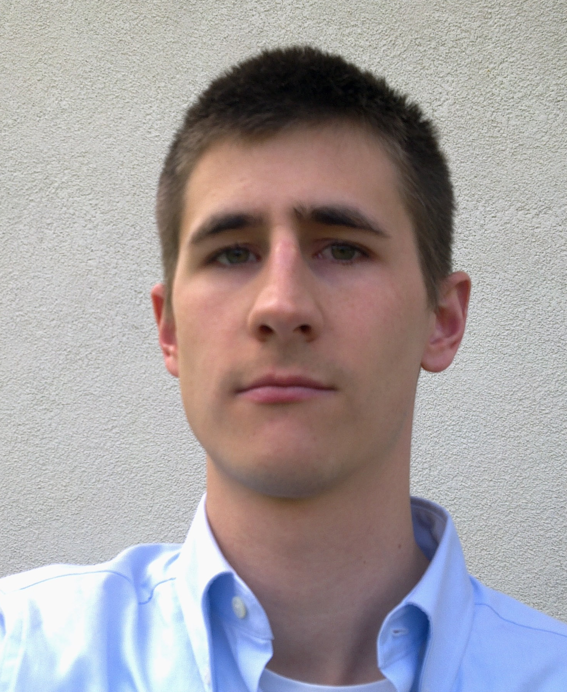
Schweizerische Nationalität
31 Jahre

Berufliche Erfahrung
09/16-heute Control Law Ingenieur, Valeo Siemens e-Automotive, Cergy France.
100kW Elektromotorantrieb Projekt, permanent magnet synchron machine (PMSM).
- Entwicklung, Kalibrierung und Einstellung des Motor Vector Control Software (dq transform).
- Functional Safety ISO 26262, ASIL-D Funktion requirements. Safety Kurs.
- Mehrere Tests organisiert bei dem Kunde in Köln, Birmingham, Spanien.
- Code Integration.
- SW: Simulink, Emebedded Coder (RTW), CAN und Flexray Vector tools.
09/15-08/16 Testing & Commissioning Engineer, Bombardier Transportation Switzerland,
Oerlikon (CH), Spiez (CH) und Deutschland.
Tests und Inbetriebsezung auf Bombardier TRAXX Lokomotive.
- Test der Eisenbahntechnikssubsysteme. Leittechnik, MVB und CAN Feldbus, Stromrichter.
- Zugsicherung und Zugbeinflussung Systeme: ETCS, ZUB, LZB/PZB.
10/13-10/14 EPFL Master Praktikum, „Centre National d’Études Spatiales“, Toulouse.
Entwicklung einer Architektur für die Gleichstrom Versorgung der Satelliten.
- Strahlungsraumumgebung entworfen Systeme (Zuverlässigkeit).
- Leistungskomponenten mit redundanten Mikrocontrollern Steurerung.
- Mehrere Prototypen produziert für eine Testanlage. Spezifizierungsblätter sind verfasst worden.
- Software: Pspice/LTSpice, Saber, Matlab (Optimierung und Regelungsprüfung), Simulink, Eagle (layout).
07/10-07/11 Industriegesellschaft Delessert, Arbeitsplatz als Monteur in der Metallbauindustrie.
02/09-11/09 Firma Agena, Moudon, photovoltaik Module Einrichtung, Baustelleverantwortung.

Sprachen
Französisch Muttersprache.
Englisch Business-Englisch.
Deutsch Deutsche Sprache im beruflichen Rahmen, Bombardier.

Ausbildung
08/12-07/13 EPFL Master in Electrotechnik und Elektronik, EPFL, Lausanne
-École Polytechnique Fédérale de Lausanne, Diplom im Oktober 2014.
Energie-Studiengang.
- Regelungstechnik und Steuerung, state-space, Model Predictive Control (MPC).
- Regelung mit Drehkoordinatensystem: dq transform, Motoren, Leistungs-Stromrichter, modular Multistufen Stromrichter.
- Elektromotor, transiente Phänomene, Gleichungen der Magnetfelder.
- Stromnetz, transiente Phänomene, Hochspannungs-Phänomene.
- Energieerzeugung-Systeme, Gasturbinen und Wasserturbinen.
- Signalverarbeitung, Spektralanalyse, dynamischen Systemen Identifizierung.
- Software: Matlab, Simulink mit PLECS und SimPowerSystems toolbox, Comsol (Finite-Elemente Simulieren), Maple.
Semesterprojekte: 1. Oberwellenfilterung für Modular Multistufen Leistungs-
Stromrichter (MMC). 2. Modellierung des Magnetfeldes eines Self mit Comsol
Finite-Elemente Software.
08/11-07/12 EPFL „Passerelle HES-EPF“, Fachhochschule zur ETH Brücke, EPFL, Lausanne.
EPF-Bachelor 2.+3. Jahre Grundkurs in Physik, Mathematik und E-Magnetismus.
08/07-04/08 HES Diplomarbeit in der Polytechnische Schule, Montréal CA.
Studie der Migration der Xen Virtualisierungsplattform auf den ARM9 Prozessor.
- Ziel ist der Schutz von virtualisierte Gäste auf einem ARM Prozessor. ARM Linux Kernel Code basiert.
09/04-07/07 HES Informatik-Ingenieur, HEIG-VD, Yverdon-les-Bains
Elektrizität-Studiengang, Embedded Systems „Informatique technique“ Fach.
- Digitale Elektronik, FPGA und VHDL Programmiersprache.
- Mikrocontroller und DSP, ARM, PIC.
- Betriebssysteme, eingebettete Systeme, Linux, Echtzeitsysteme.
- C, C++, Java, Objektorientierte Programmierung, Softwaretechnik und UML.
- Elektrotechnik, Dreiphasenwechselstrom, analoge Elektronik (1. Jahr).
- Software: HDL Designer, ModelSim, Eclipse, GCC, Linux.
09/01-07/04 EFZ und Berufsmaturität in Elektronik, ETML, Lausanne.
Leiterplatten-Entwicklung, PCB layout, Orcad, Altium.

